哈尔滨工程大学
《工程伦理与工程认识》课程
工程创意与工程伦理分析报告

报告题目： 鸣笛

班级： 20230406 组别： 第 3 组
序号 | 学号 | 姓名 | 组内分工 | 贡献度权重
 |  |  |  | 组内认定  （0-1，取小数点后1位） | 本人签名  （不可代签）
1 | 2023040616 | 胡济轩 | 绘图 | 1
2 | 202304017 | 肖源潮 | PPT制作 | 1
3 | 2023040618 | 严语 | PPT制作 | 1
4 | 2023040619 | 马子千 | 撰写工程创意报告 | 1
5 | 2023040620 | 孔维彬 | PPT讲解及动画制作 | 1
6 | 2023040621 | 孙悦晨 | 设计流程 | 1
7 | 2023040622 | 邢智心 | 工程伦理分析 | 1
答辩日期： 2024 年 4 月 29 日
工程认识期末答辩报告
课题：鸣笛——堆放货物倾斜警示系统
组长：孙悦晨
组员：孔维彬，马子千，邢智心，胡济轩，肖源潮，严语
需求引入
工程因为人们的需求而存在，堆放在较高处的货物如果发生倾倒，可能砸伤经过的行人，我们需要规避这种事故的发生，因此我们设计了一种能够自动检测货物倾斜并且向周围行人示警的系统。
二、主要结构
导线、齿轮、齿条、细绳、滑轮、小球、传送带、水箱、托盘、多米诺骨牌、物块。
三、项目综述
本流程采用齿轮齿条、传送带、滑轮、多米诺骨牌，曲柄摇杆等实现机器的升降、水平、旋转等动作，利用单片机和电路等实现信号的产生和传递。
四、具体步骤

第一部分：当货物倾斜时，左侧摇杆被倾斜的货物推动，绕支点转动带动齿轮旋转，齿轮带动齿条上升，释放小球
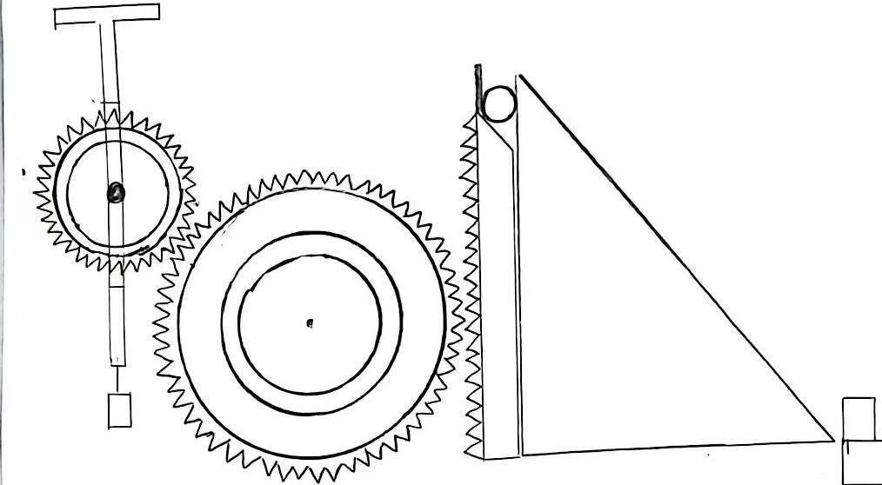

第二部分：小球沿轨道撞倒多米诺骨牌，最后一块多米诺骨牌落入下方装满水的水桶中。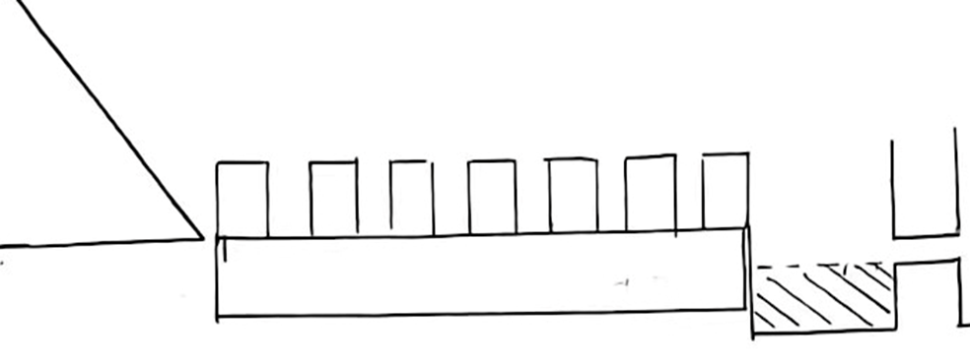

第三部分：落入水中的骨牌使水桶中的水溢出，流入后面的水杯中触发开关，使电路导通，启动传送带。
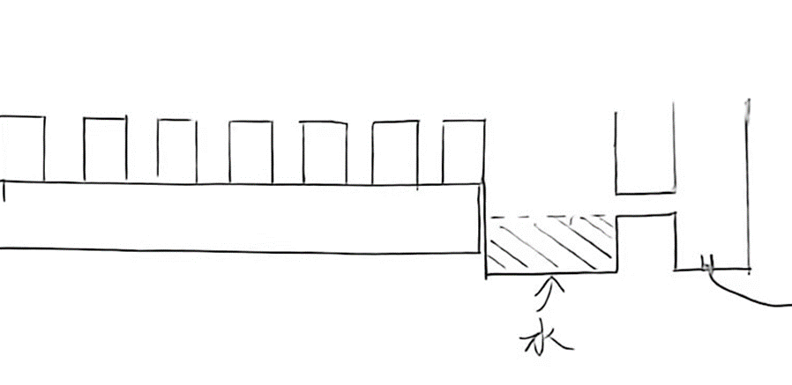
第四部分：滑块从传送带上滑落击中装有铁块的小托盘
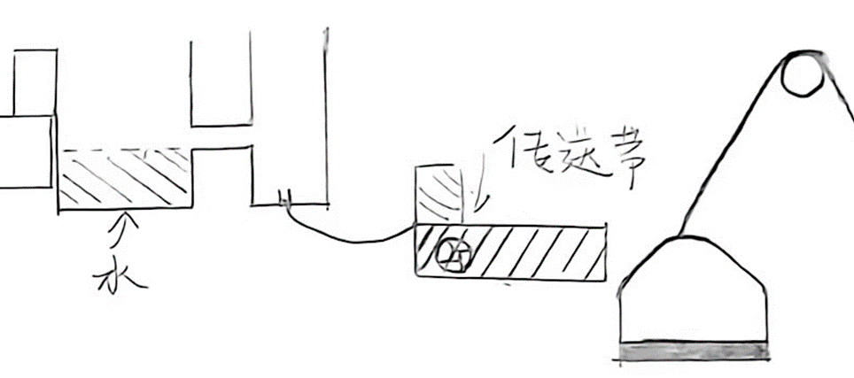
第五部分：桶通过绳子和定滑轮与木块相连，桶获得木块后下沉，将绳子另一端的木块拉起。
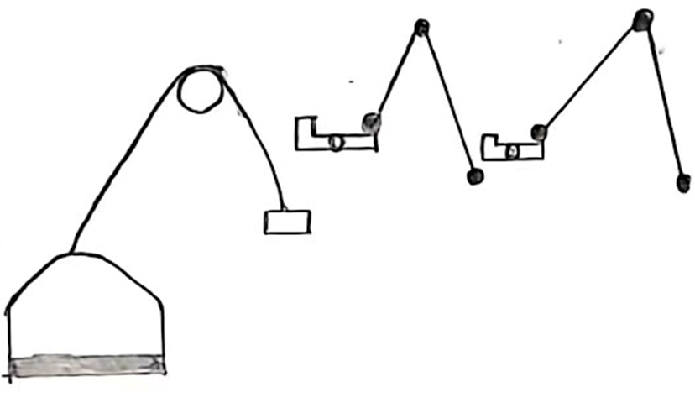
第六部分：在杠杆两端分别放置一个木块和一个小球。小球系上绳子，绳子另一端固定在斜上方。上升的木块将杠杆打翻。小球在绳子的作用下摆动，撞击下一个相同的装置。下一个小球摆动。
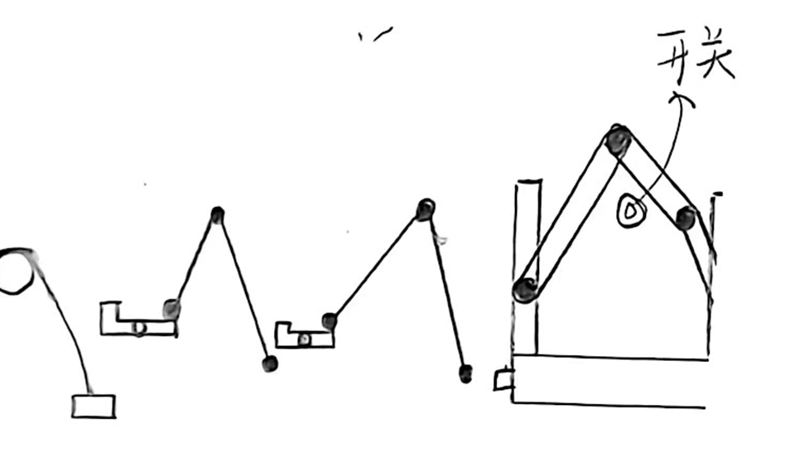
第七部分：平面上的小球摆动并撞击开关，启动电动机。电动机带动曲柄摇杆机构工作，使之曲柄触发开关。
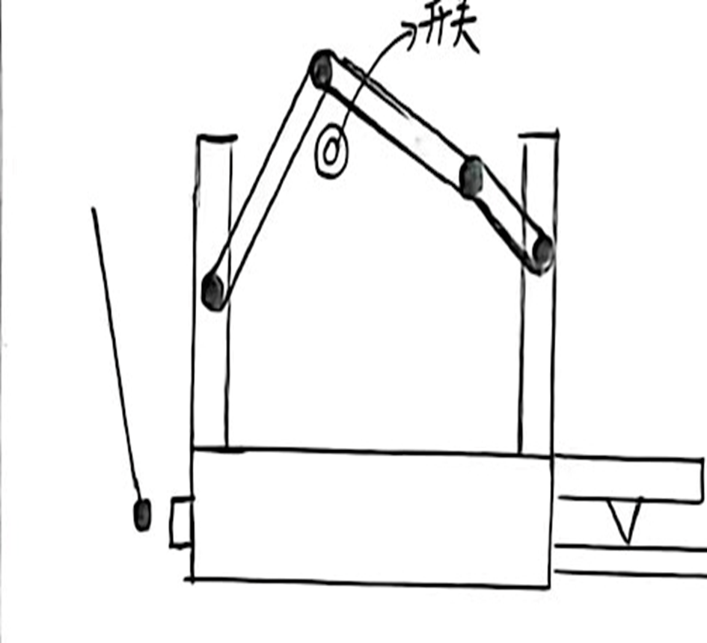触发开关后，向单片机输入引脚发送一个信号，单片机接收信号后，按预定程序在输出引脚出输出电信号，控制固定弹簧的电机打开卡扣，弹簧前的小球被弹射出去。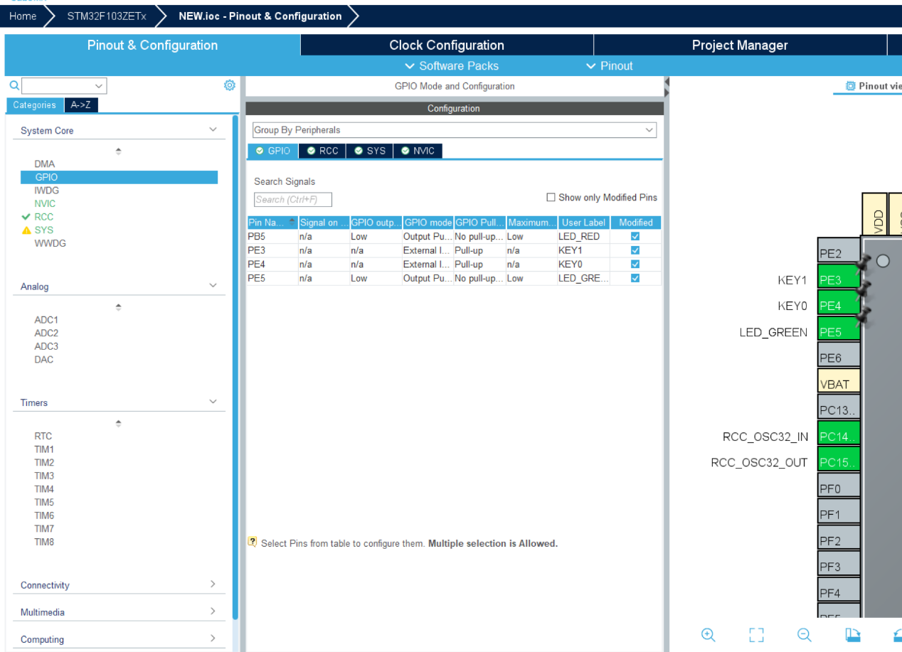
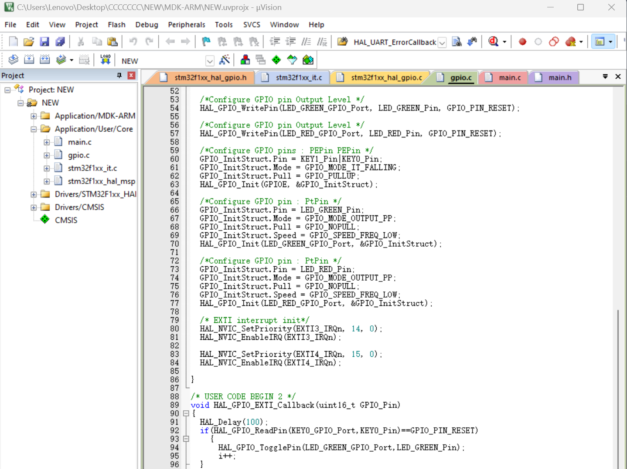
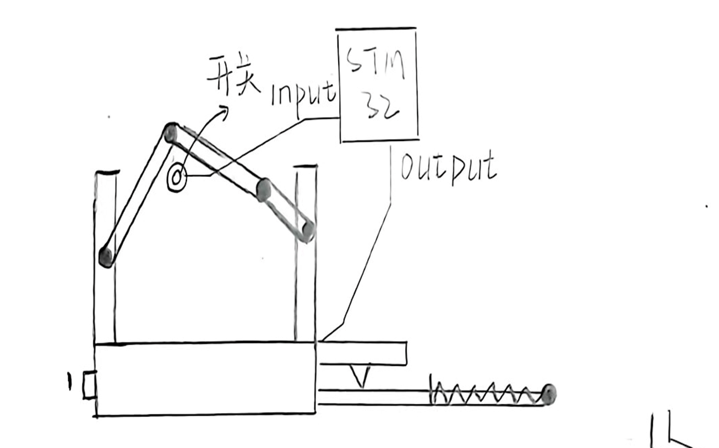
第九部分：小球落在被弹起后，落到Z字斜坡上顺势滚落下来。
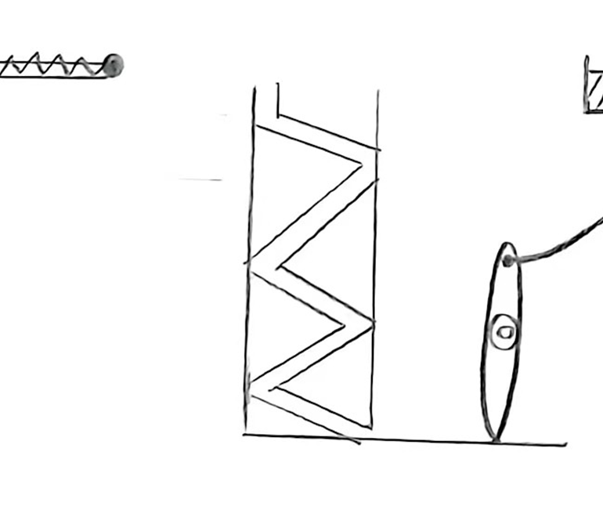
第十部分：小球落下后碰撞杠杆，杠杆牵引绳子拉动塞子，桶中的水倾斜而出，带动下方的齿轮转动。齿轮再带动活塞运动，活塞会安压开关启动电动机。
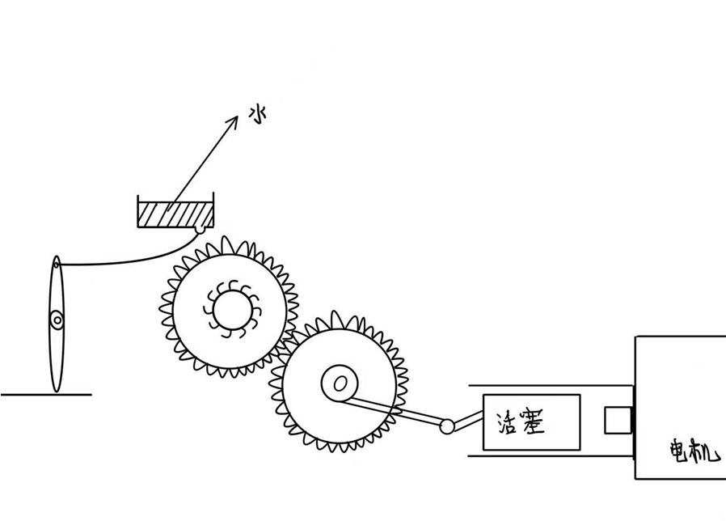
第十一步：电机通过曲柄滑块机构驱动活塞往复运动压缩空气吹响汽笛
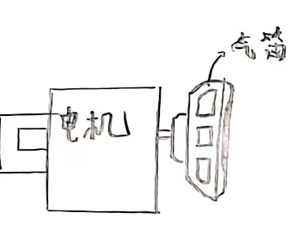
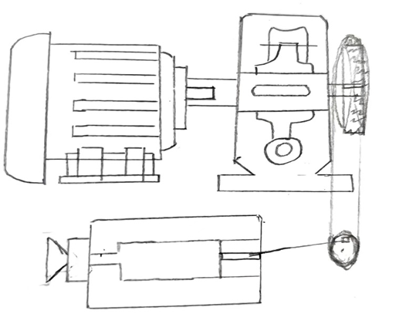

五、整体示意图
正视图
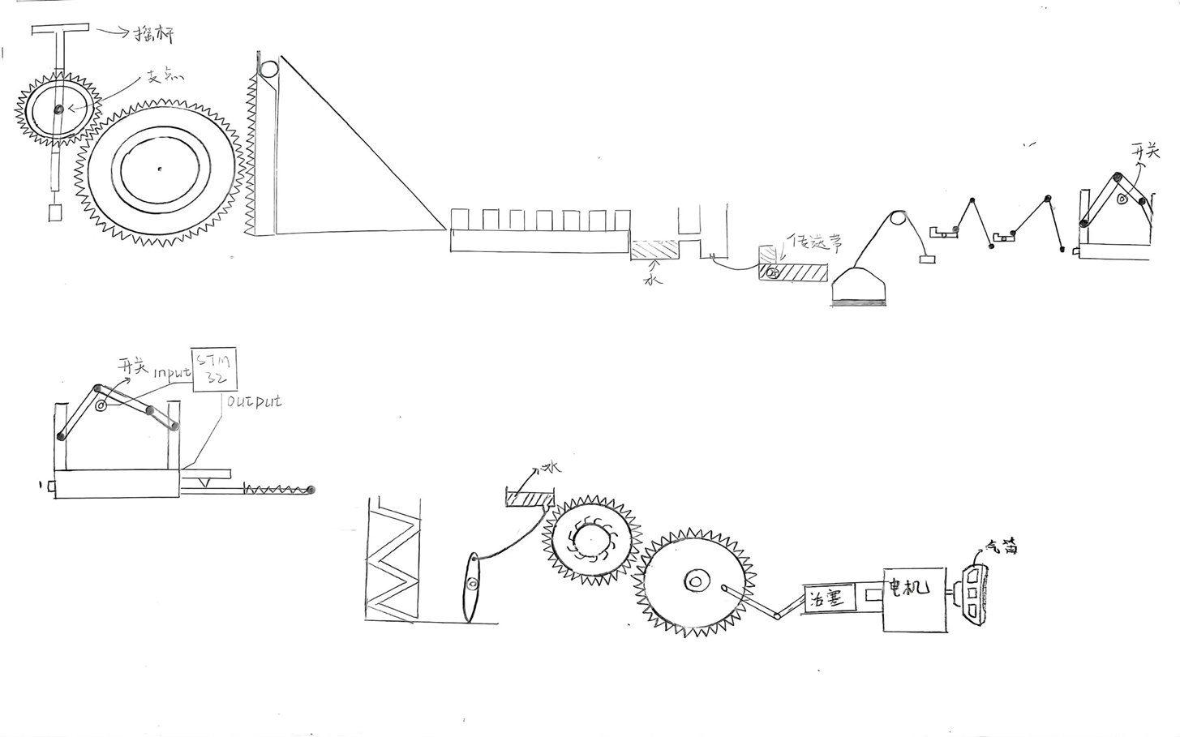

六、评定完成情况
1.机械动作：
（1）水平运动：活塞的水平移动、小球的弹射。
（2）升降运动：托盘的下降、齿条的升降。
（3）旋转运动：小球绕圆心点的摆动。
2.动力设备：电动机。
3.控制方式：机电控制，机械控制。
七、伦理分析
堆放的货物在无人看管或有人值守却不注意的情况下可能会发生倾倒。为了防止因为货物倾倒造成财物损失或人员受伤，我们小组设计了应对货物在无人查看或有人值守却不注意的情况下自主报警的系统。以下是关于该系统的伦理分析。
1.安全伦理：
本系统采用水的重力驱动和使用弱电的单片机，没有使用大功率、高电压、高电流的用电器，因此该系统不存在较高的电力风险。但是本系统采用了齿轮和和小物块的下落，可能会存在齿轮的磨伤人以及和小物块下落位置不准确导致系统环境被破坏，因此我们将提高物块掉落的精度以及加强系统的外壳防护，防止造成人员损伤和系统损伤。因为我们的系统利用了水的重力驱动齿轮转动，水蒸气可能会导致系统中水驱动的齿轮和非水驱动的齿轮金属生锈或者stm32单片机因水蒸气导致短路。因此我们要更改水驱动的齿轮的材料，使之不易生锈且拥有高强度，同时保证液体环境的密封性，防止水蒸气导致非水驱动的齿轮生锈和stm32单片机短路。同时我们还要做好金属的保养，需要对金属按时润滑保养，防止金属生锈以及减少金属的磨损，以及对stm32单片机做好绝缘，防止水蒸气的浸入造成短路。
2.环境分析：
本系统利用水的驱动齿轮转动。由于水驱动齿轮，水会流下，如果不做好水的回收，会导致水的损失导致水资源浪费。我们需要按时对系统进行润滑保护，如果在润滑时导致润滑液的掉落，可能会导致货物堆放环境的破坏。或者因为系统的密封没有做好，会导致货物堆放的地方的环境被污染破坏。我们的系统不会有排放的污染物并且只是在堆放货物的地点工作，不会造成大气污染。我们的鸣笛系统固然会造成噪声污染，但是其目的是为了防止由于货物倾倒造成更大的损失。因此虽然鸣笛可能会对周围环境造成噪声污染，但其是有必要的。
3.责任伦理：
我们的系统目的是为了防止货物倾倒造成损失。在实际运用时我们的系统需要在货物发生倾倒时及时做出反应。如果货物倾倒了我们的系统及时反应了，造成的损失与使用者的及时救援相关而与我们的系统无关。但是如果货物倾倒时我们的系统并没有及时做出反应而造成损失，我们的系统与管理者需要共同承担责任。同时我们需要检查系统每个环节的问题，确定从系统的设计到系统的实际落地过程中的问题，确定实际的责任主体。
4.利益伦理：
我们的系统目的是为了防止货物倾倒造成损失。确实保障了货物管理者和货物拥有者的利益。同时因为货物倾倒能够及时处理，可以大幅降货物倾倒造成的影响，降低火灾等其他危险事件的发生，降低对公共资源的使用，减缓社会公共资源压力，保障了社会的利益。最后我们的系统设计者，系统生产者，系统维护者也会获得经济利益和社会价值，也会获得利益。
我们的系统设计符合安全、环保、和社会责任要求，能够最大可能保护储存的货物利益，让货物管理者或者拥有者能够在第一时间作出反应，保护各方面的利益，减少负面影响。

